www.on4nb.be Questionnaire 17 du 27 octobre 2007 - Correction du QCM.

81 – L’impédance d’un câble coaxial dépend des paramètres suivants :

C : le diamètre de l’âme et la distance qui la sépare de la tresse de masse

Dans le cas d’une ligne bifilaire il s’agit de la distance entre les deux fils mais le principe reste le même...
En effet, quel que soit le type de câble d’alimentation, ( coaxial ou ligne parallèle ) l’impédance se calcule en fonction du rapport de la distance entre les conducteurs, (D) et le diamètre du fil (d) comme représenté ci-après.

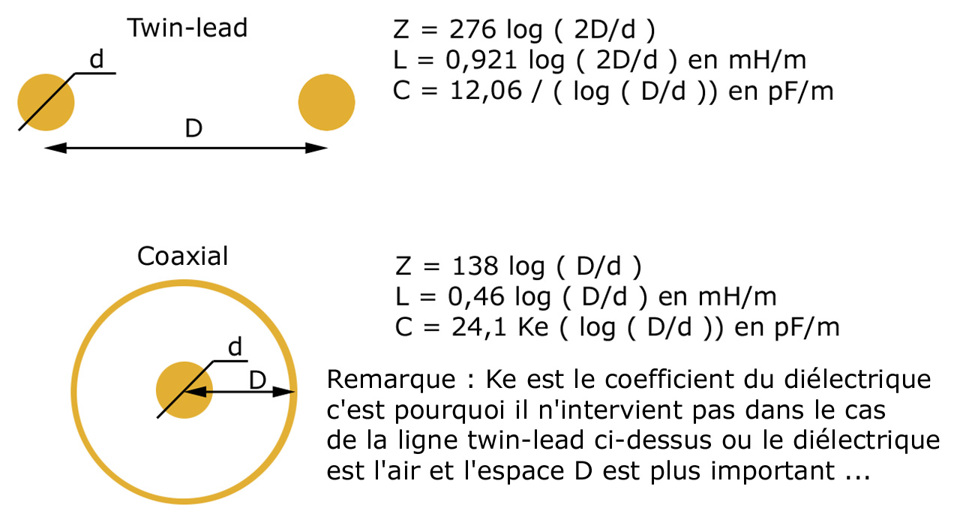

82 – Un feeder très long d’impédance 50 Ω a une perte totale de plus de 30 dB . Quelle est son impédance d’entrée si l’extrémité est en court-circuit ?

C : 50 Ω

Que l’extrémité soit ouverte ou en court-circuit, avec une perte de 30 dB, ( soit 0,001 ) il ne reste qu’1/1000 de la puissance envoyée dans le feeder. Avec de telles pertes, l’émetteur ne voit que l’impédance caractéristique du câble, soit 50 Ω

83 –Lorsqu’un coupleur d’antenne est inséré entre la sortie d’un émetteur et le feeder, s’il est réglé correctement, il doit :

D : présenter à l’émetteur une impédance adaptée, c'est-à-dire proche de 50 Ω

84 – Que devrait-on faire si l’impédance d’une antenne dipôle ne semble pas adaptée à l’impédance du feeder coaxial ?

C : placer un balun symétriseur à l’entrée de l’antenne et un coupleur (ATU) à la sortie de l’émetteur

Dans cet énoncé il y a deux problèmes : D’abord, l’adaptation est décrite comme inadaptée, ensuite, l’antenne dipôle est symétrique alors qu’elle est alimentée par un câble coaxial donc asymétrique. Il est donc nécessaire de lui adjoindre un symétriseur ou balun
L’adaptation sera ajustée par un coupleur ( ATU ) qui donnera à l’émetteur l’illusion que toute l’installation respecte l’impédance de 50 Ω

85 – En parlant du ROS, quel est le terme correct ?

B : le ROS sur le feeder alimentant l’antenne

En effet, il n’est pas utile de rappeler qu’aucun feeder n’est parfait ; par conséquent, le courant et la tension diminuent exponentiellement lorsque le signal s’éloigne de l’émetteur en direction de l’antenne...
Le ROS étant calculé par le rapport des impédances, mais aussi par le rapport des tensions Umax/Umin plus les pertes sont élevées, plus le rapport ( ROS ) augmente...
Ceci démontre la définition B : le ROS sur le feeder alimentant l’antenne.

